中国电信APP焕新升级
广 告 主：中国电信
所属行业：运营商
执行时间：2022.11.01-2023.01.01
参选类别：数字媒体整合类
营销背景
在数智化时代，运营商客户的需求从基础通信需求升级转向丰富的数字化体验。近年来，为满足客户的需求变化，中国电信加快业务创新和服务转型，并于2022年完成中国电信APP的全面升级，
以此向广大用户提供各类更优质的产品、更贴心的服务。

在渠道势能不断强化的大营销环境下，品牌势能逐渐走弱。对于传统品牌而言，如何借助渠道属性完成固化品牌势能的营销，成为了迫切需要解答的问题。
营销目标
“中国电信APP”于2022年Q4焕新升级，品牌希望再次契机下，结合多方媒体营销能力
带动品牌的整体升级曝光、树立行业领先形象、提升受众好感度及APP用户活跃度。
策略与创意
一个超级符号：强化品牌“AI”差异化卖点，生成用户对话精准素材；
一种趋势媒介：基于“直播”为形式呈现，以多元化媒体传播亮点信息声量逐步扩散；
一项营销手段：结合“数字科技”布局数字化生态营销。
执行过程/媒体表现
通过梳理本次APP升级相关卖点，形成以“AI”为核心元素的视觉体系，以超级符号为底层策略，延展品牌相关素材，并结合线上全网络，线下投放公交候车厅、全国营业厅矩阵实现曝光。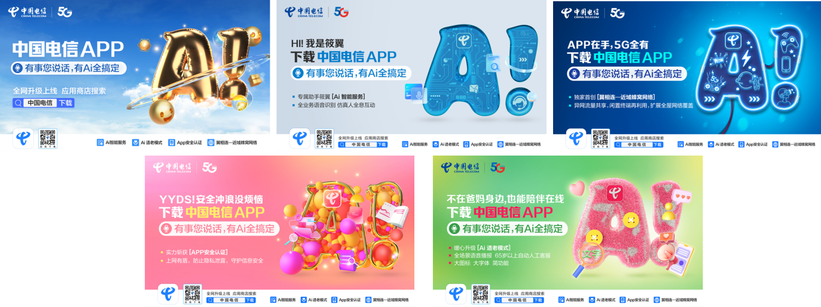
重点围绕“AI”划分四大场景，通过将AI拟人化，针对四大升级亮点打造四大篇章，多场景多维度情境演绎，展现“有事您说话，有Ai全搞定”的品牌口号！
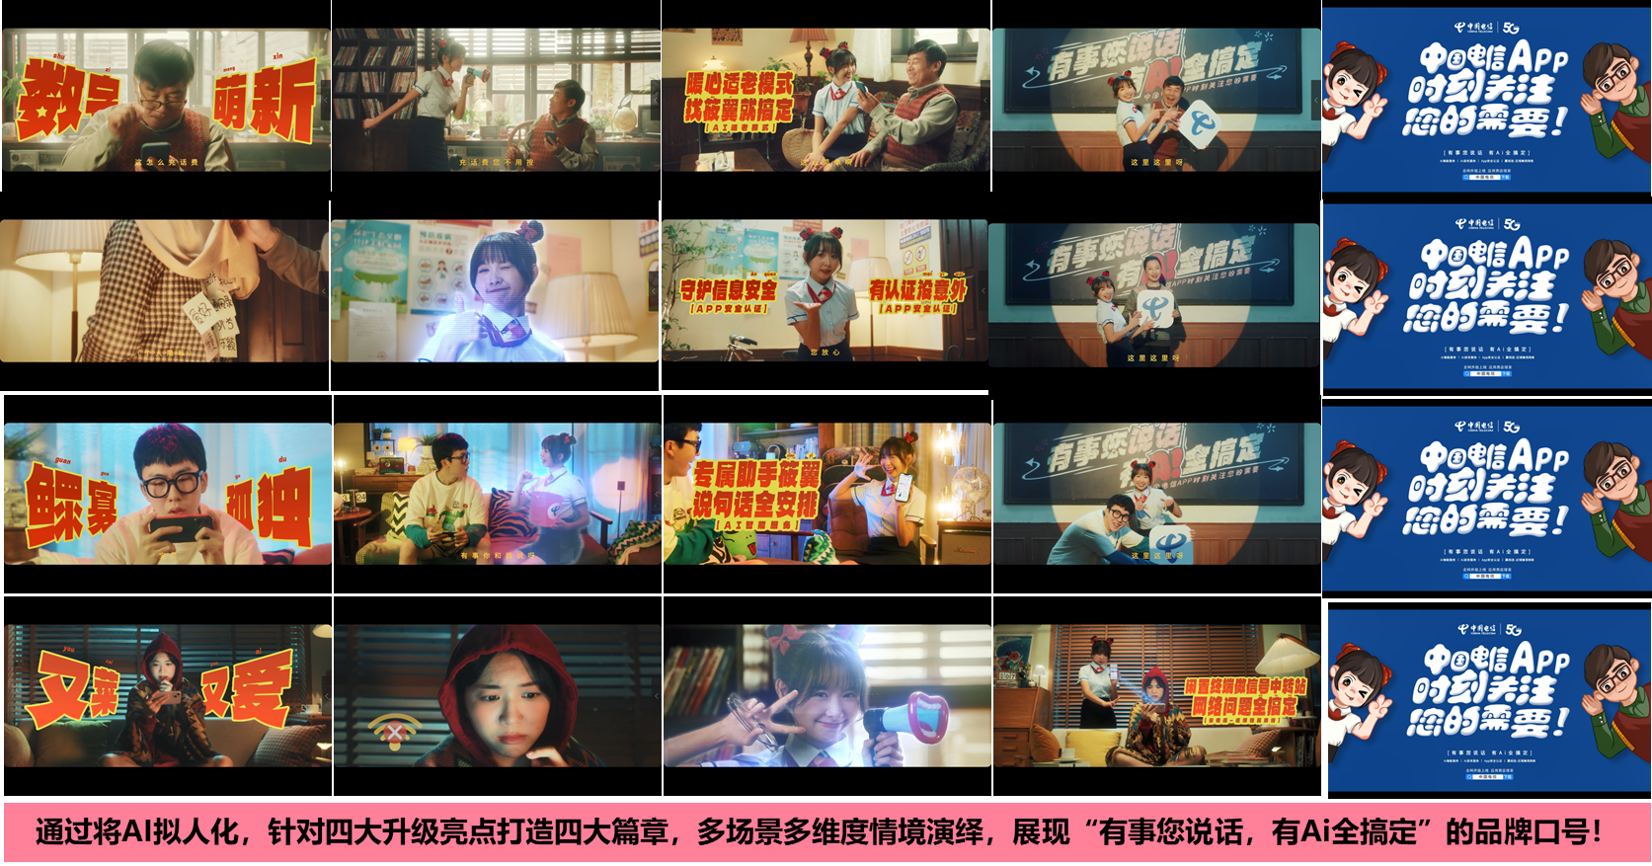视频链接：https://v.qq.com/x/page/b3501et3oys.html
邀请企业领袖、领域专家、行业同盟、KOL参与品牌焕新发布会，多形式展示中国电信有Ai版4大焕新亮点，攻下用户心智。全方位展示品牌升级新形象，焕发品牌新活力，开启品牌战略新篇章。
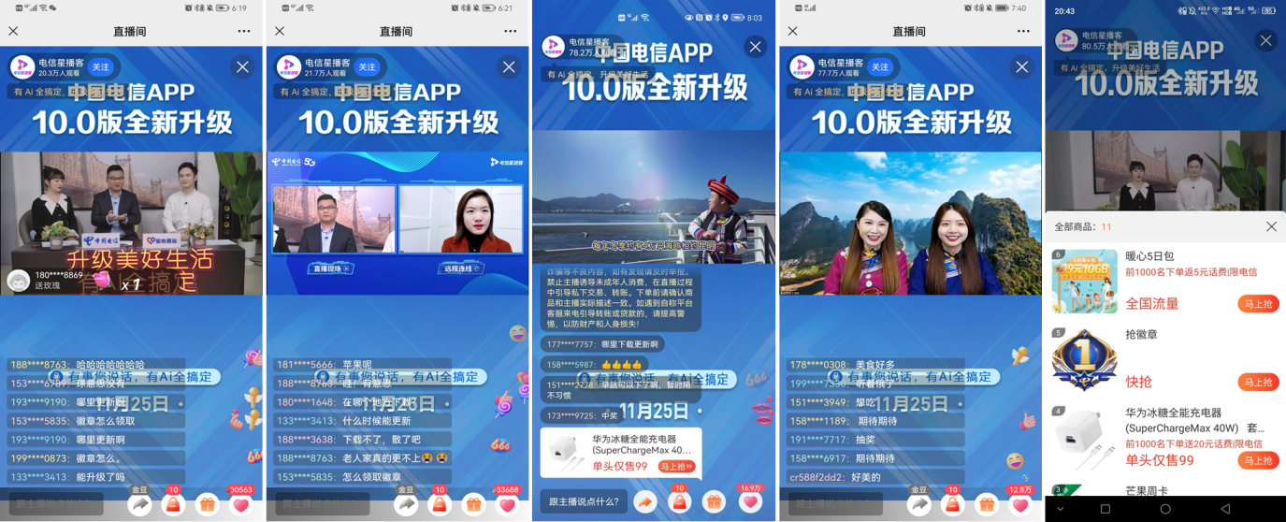
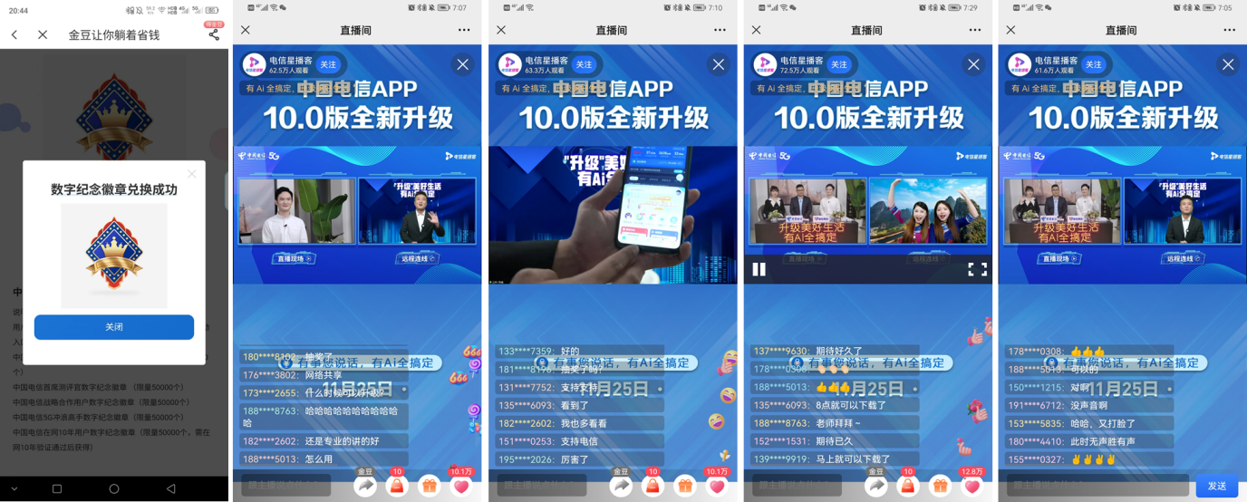
打造品牌数字藏品，以“数字虚拟+实体徽章”两种形式呈现，针对首批下载升级用户进行空投。从营销引流的立场帮助APP活动上量。
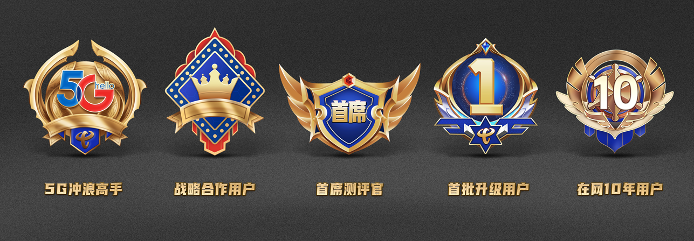
营销效果与市场反馈
本次活动总触达用户2000万+,总体曝光人次3000万+；
其中：
- App升级线上发布会直播数据：80万+观看人次；
- App升级宣传片(4条)，210万+观看人次；
- 直播预热视频数据（2条），13.6万+观看人次；
- APP测评视频，1.8万+观看人次；
- 公众号文章，触达用户1000万+；
- 主流媒体门户触达用户1000万+。

